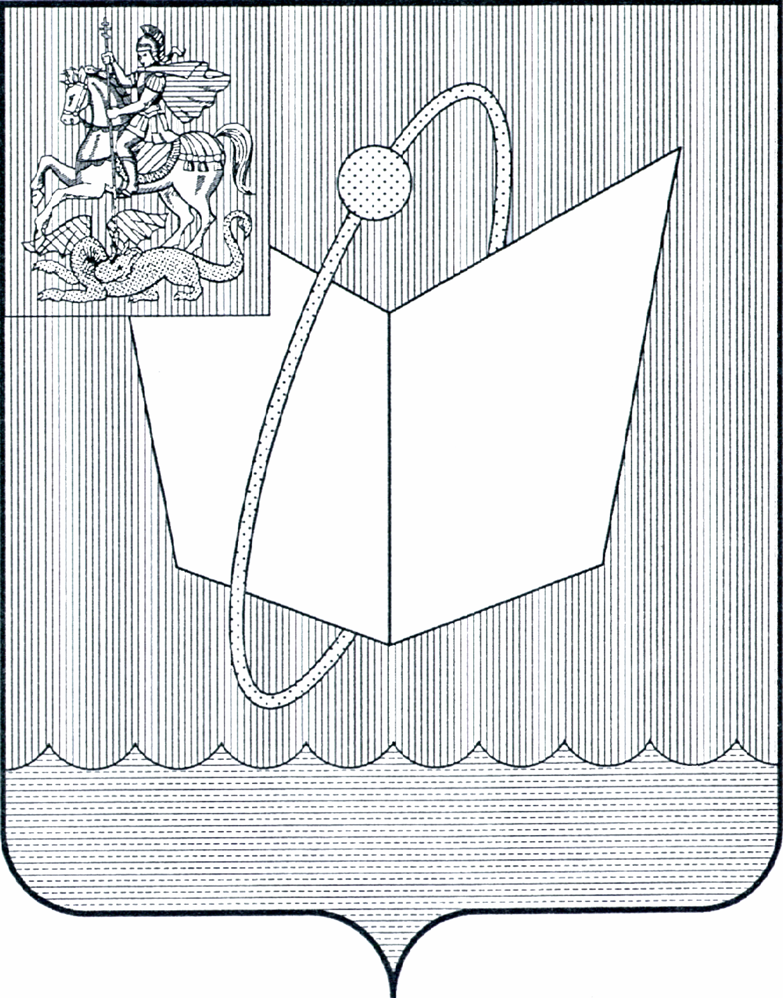
АДМИНИСТРАЦИЯ ГОРОДСКОГО ОКРУГА ФРЯЗИНО

ПОСТАНОВЛЕНИЕ

от 20.07. 2022 № 504

О ликвидации Комитета по управлению имуществом администрации городского округа Фрязино

В соответствии со статьями 61-64 Гражданского кодекса Российской
Федерации, Федеральным законом от 06.10.2003 №131-ФЗ «Об общих принципах организации местного самоуправления в Российской Федерации», Федеральным законом от 12.01.1996 №7-ФЗ «О некоммерческих
организациях», постановлением администрации города Фрязино от 05.10.2011 №620 «Об утверждении Порядка принятия решения о создании, реорганизации и ликвидации бюджетных и казенных учреждений города Фрязино», Уставом городского округа Фрязино,
ПОСТАНОВЛЯЮ:

1. Ликвидировать Комитет по управлению имуществом администрации городского округа Фрязино (далее – КУИ администрации городского округа Фрязино), ИНН 5052003690, юридический адрес: 141190, Московская область,
г. Фрязино, ул. Октябрьская, д. 7.
2. Утвердить состав ликвидационной комиссии КУИ администрации городского округа Фрязино (Приложение 1).
3. Утвердить план мероприятий по ликвидации КУИ администрации городского округа Фрязино в соответствии с Гражданским кодексом Российской Федерации (Приложение 2).
4. Установить, что со дня вступления в силу настоящего постановления функции единоличного исполнительного органа КУИ администрации городского округа Фрязино переходят к ликвидационной комиссии.
5. Имущество и денежные средства КУИ администрации городского округа Фрязино, оставшиеся после проведения ликвидационных процедур, распределяются в установленном действующим законодательством порядке.
6. Опубликовать настоящее постановление в периодическом печатном издании, распространяемом на территории городского округа Фрязино (еженедельная общественно-политическая газета города Фрязино «Ключъ»), и разместить на официальном сайте городского округа Фрязино в сети Интернет.
7. Контроль за исполнением настоящего постановления возложить на первого заместителя главы администрации городского округа Фрязино
Н.В. Бощевана.

Глава городского округа Фрязино Д.Р. Воробьев
Приложение 1
к постановлению Администрации городского округа Фрязино от 20.07. 2022 № 504

Состав
ликвидационной комиссии КУИ администрации городского округа Фрязино

Председатель ликвидационной комиссии:  Шматко Сергей Дмитриевич | Советник Главы городского округа Фрязино
Члены комиссии:
Бощеван Нодар Викторович | первый заместитель главы администрации городского округа Фрязино
Жданова Светлана Викторовна | Начальник отдела экономики Комитета по экономике администрации городского округа Фрязино
Епифанова Анна Александровна | начальник отдела учета и распоряжения муниципальным имуществом Комитета по управлению имуществом администрации городского округа Фрязино
Караулов Сергей Алексеевич | Начальник юридического отдела администрации городского округа Фрязино
Шелестова Инна Михайловна | начальник архивного отдела управления делами  администрации городского округа Фрязино
Знаменская Наталия Николаевна | Директор муниципального казенного учреждения города Фрязино «Центр бюджетного сопровождения»

Приложение 2 к постановлению администрации городского округа Фрязино от 20.07. 2022 № 504

План мероприятий
по ликвидации КУИ администрации городского округа Фрязино

№ | Наименование мероприятия (контрольные точки) | Плановые сроки выполнения
1 | Направление уведомления (заявления) в письменной форме в уполномоченный государственный орган, осуществляющий государственную регистрацию юридических лиц, о принятии решения о ликвидации учреждения и формировании ликвидационной комиссии (ликвидатора) | 25.07.2022
2 | Получение выписки ЕГРЮЛ с записью о начале процедуры ликвидации и назначении ликвидационной комиссии | 03.08.2022
3 | Размещение информации в «Вестнике государственной регистрации» и «Едином федеральном реестре юридически значимых сведений о фактах деятельности юридических лиц, индивидуальных предпринимателей и иных субъектов экономической деятельности» о ликвидации. Установление срока принятия заявлений с требованиями от кредиторов (не менее 2-х месяцев) | 09.08.2022
4 | Письменное уведомление всех известных кредиторов о начале процедуры ликвидации (не позднее тридцати дней с даты принятия решения о ликвидации) | 12.08.2022
5 | Письменное уведомление дебиторов о начале процедуры ликвидации и необходимости погашения имеющейся задолженности | 12.08.2022
6 | Уведомление о предстоящем увольнении работников в связи с ликвидацией учреждения (персонально, под роспись не менее чем за два месяца до увольнения) | с 25.07.2022
7 | Установление требований кредиторов (не менее 2-х месяцев) в соответствии с очередностью | 10.10.2022
8 | Проведение инвентаризации имущества и обязательств ликвидируемого учреждения | 10.10.2022
9 | Составление промежуточного ликвидационного баланса после окончания срока предъявления требований кредиторами. Промежуточный ликвидационный баланс утверждается органом, принявшим решение о ликвидации учреждения | 24.10.2022
10 | Направление уведомления (заявления) в письменной форме в уполномоченный государственный орган, осуществляющий государственную регистрацию юридических лиц, о составлении промежуточного ликвидационного баланса | 27.10.2022
11 | Погашение текущих платежей и полное погашение задолженности кредиторам в порядке очередности | 15.11.2022
12 | В случае недостаточности денежных средств для удовлетворения требований кредиторов, инициируется реализация имущества с проведением предварительной оценки | -
13 | В случае, установление неспособности удовлетворить требования кредиторов в полном объеме, инициируется обращение в арбитражный суд с заявлением о признании предприятия банкротом | -
14 | Закрытие банковских счетов учреждения в кредитных организациях | 01.12.2022
15 | Составление ликвидационного баланса после полного завершения расчетов с кредиторами. Ликвидационный баланс утверждается органом, принявшим решение о ликвидации учреждения | 20.12.2022
16 | Направление уведомления (заявления) в письменной форме в уполномоченный государственный орган, осуществляющий государственную регистрацию юридических лиц, о завершении ликвидации учреждения | 26.12.2022
17 | Получение выписки ЕГРЮЛ с записью о прекращении деятельности (ликвидации) юридического лица | 30.12.2022

